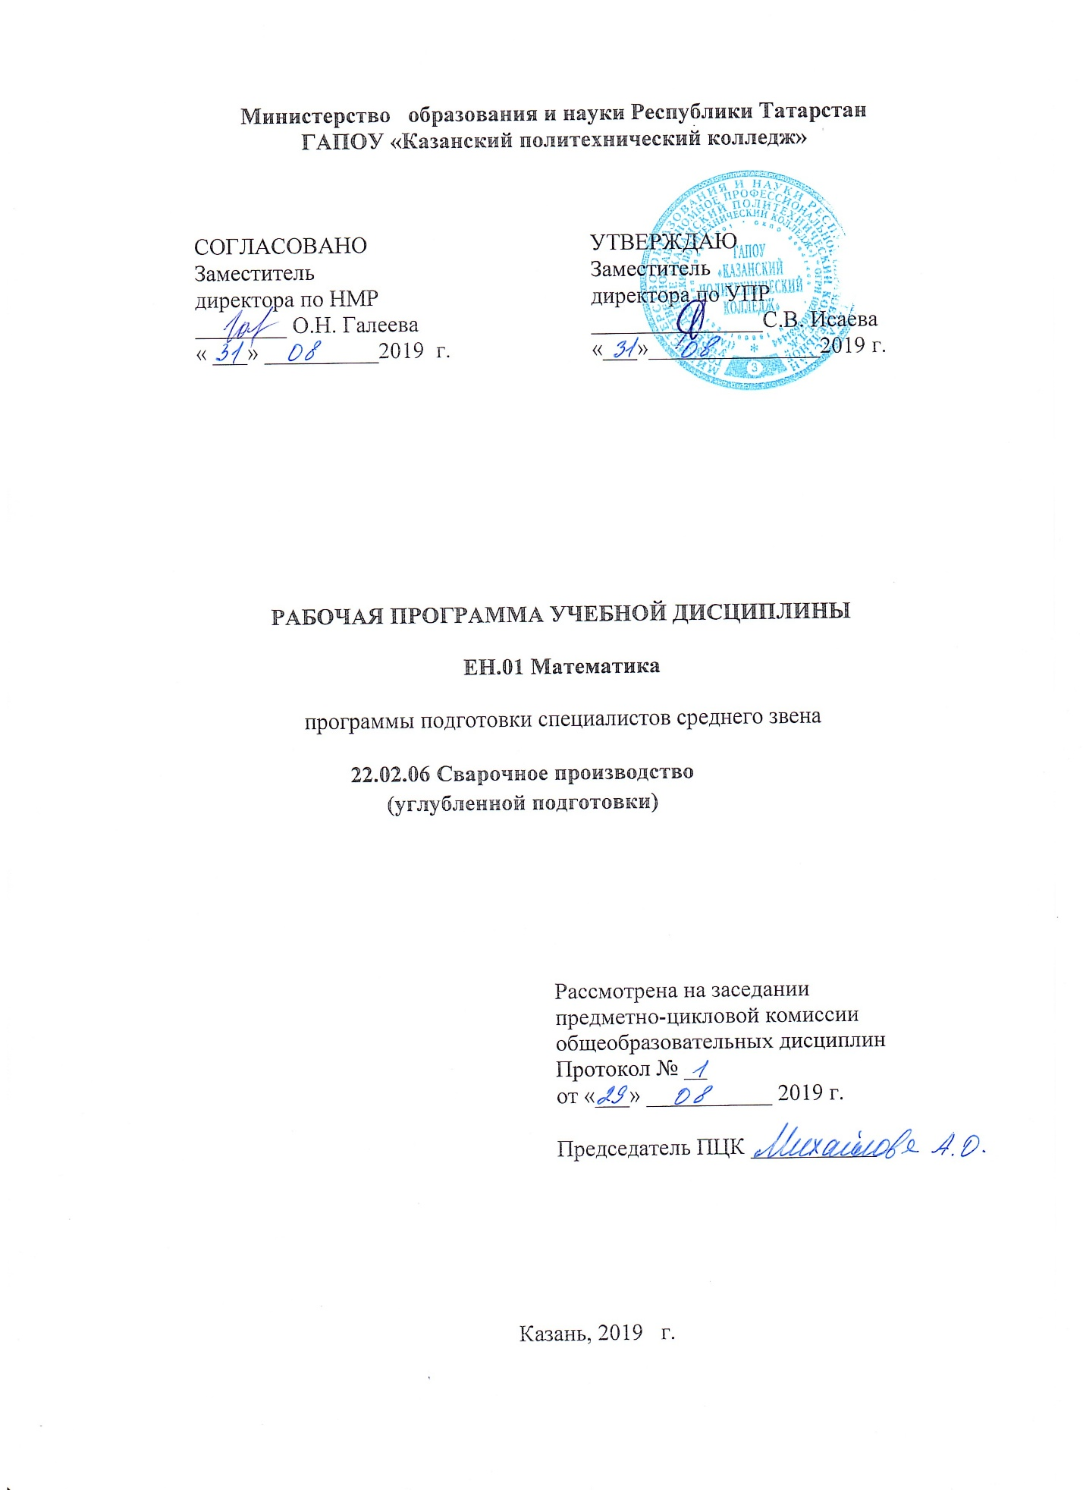

Рабочая программа учебной дисциплины разработана на основе:
- Федерального государственного образовательного стандарта среднего профессионального образования по специальности: 22.02.06 Сварочное производство, утвержденного приказом Министерства образования и науки Российской Федерации (от 21.04.2014 № 360)
- основной профессиональной образовательной программы по специальности
22.02.06 Сварочное производство (углубленной подготовки), 2019 г.

Организация - разработчик: ГАПОУ «Казанский политехнический колледж»

Сиразова Р.Р., преподаватель.

СОДЕРЖАНИЕ
 | стр.
ПАСПОРТ РАБОЧЕЙ ПРОГРАММЫ УЧЕБНОЙ ДИСЦИПЛИНЫ | 4
СТРУКТУРА и содержание УЧЕБНОЙ ДИСЦИПЛИНЫ | 8
условия реализации учебной дисциплины | 15
Контроль и оценка результатов Освоения учебной дисциплины | 16
1. паспорт РАБоЧЕЙ ПРОГРАММЫ УЧЕБНОЙ ДИСЦИПЛИНЫ информатика
1.1. Область применения рабочей программы
Рабочая программа учебной дисциплины является частью основной профессиональной образовательной программы в соответствии с ФГОС СПО по специальности 22.02.06 Сварочное производство.
Рабочая программа учебной дисциплины может быть использована другими образовательными учреждениями профессионального и дополнительного образования, реализующими образовательную программу среднего (полного) общего образования.
Профиль получаемого профессионального образования технический.
1.2. Место учебной дисциплины в структуре основной профессиональной образовательной программы:
Учебная дисциплина ЕН.021.Информатика является дисциплиной ФГОС СПО и входит в состав ЕН.00 математического и общего естественнонаучного учебного цикла.

1.3. Цели и задачи учебной дисциплины – требования к результатам освоения учебной дисциплины:
В результате освоения дисциплины обучающийся должен уметь:
- выполнять расчеты с использованием прикладных компьютерных программ;
- использовать информационно-телекоммуникационную сеть «Интернет» (далее - сеть Интернет) и ее возможности для организации оперативного обмена информацией;
- использовать технологии сбора, размещения, хранения, накопления, преобразования и передачи данных в профессионально ориентированных информационных системах;
- обрабатывать и анализировать информацию с применением программных средств и вычислительной техники;
- получать информацию в локальных и глобальных компьютерных сетях;
- применять графические редакторы для создания и редактирования изображений;
- применять компьютерные программы для поиска информации, составления и оформления документов и презентаций;
В результате освоения дисциплины обучающийся должен знать:
- базовые системные программные продукты и пакеты прикладных программ;
- основные положения и принципы построения системы обработки и передачи информации;
- устройство компьютерных сетей и сетевых технологий обработки и передачи информации;
- методы и приемы обеспечения информационной безопасности;
- методы и средства сбора, обработки, хранения, передачи и накопления информации;
- общий состав и структуру персональных электронно-вычислительных машин (далее - ЭВМ) и вычислительных систем;
- основные принципы, методы и свойства информационных и телекоммуникационных технологий, их эффективность.

Выпускник, освоивший ППКРС, должен обладать общими компетенциями, включающими в себя способность:
ОК 1. Понимать сущность и социальную значимость своей будущей профессии, проявлять к ней устойчивый интерес.
ОК 3. Решать проблемы, оценивать риски и принимать решения в нестандартных ситуациях.
ОК 4. Осуществлять поиск, анализ и оценку информации, необходимой для постановки и решения профессиональных задач, профессионального и личностного развития.
ОК 5. Использовать информационно-коммуникационные технологии для совершенствования профессиональной деятельности.
ОК 8. Самостоятельно определять задачи профессионального и личностного развития, заниматься личным самообразованием, осознанно планировать повышение квалификации.
ОК 9. Быть готовым к смене технологий в профессиональной деятельности.
Содержание дисциплины имеет межпредметные связи с дисциплинами общеобразовательного цикла – Математика, Физика.
Для лучшего усвоения учебного материала его изложение необходимо проводить с применением технических средств обучения, видео-, аудиоматериалов, современных программ компьютерного проектирования.
В рабочей программе дисциплины планируется самостоятельная работа студентов с указанием ее тематики.
Курс обеспечен методическими пособиями и указаниями к выполнению практических работ, в том числе в условиях применения электронного обучения и дистанционных образовательных технологий.
1.4. Рекомендуемое количество часов на освоение рабочей программы учебной дисциплины:
максимальной учебной нагрузки обучающегося 168 часов, в том числе:
обязательной аудиторной учебной нагрузки обучающегося 112 часа;
самостоятельной работы обучающегося 56 часов.

2. СТРУКТУРА И СОДЕРЖАНИЕ УЧЕБНОЙ ДИСЦИПЛИНЫ
2.1. Объем учебной дисциплины и виды учебной работы
Вид учебной работы |  | Количество часов
Максимальная учебная нагрузка (всего) |  | 168
Обязательная аудиторная учебная нагрузка (всего) |  | 112
в том числе:
практические занятия |  | 90
Самостоятельная работа обучающегося (всего) |  | 56
в том числе:
индивидуальное проектное задание |  | 18
тематика внеаудиторной самостоятельной работы |  | 38
Промежуточная аттестация в форме: | Экзамен

2.2. Примерный тематический план и содержание учебной дисциплины «ЕН 02.Информатика»
Наименование разделов и тем | Содержание учебного материала, лабораторные работы и практические занятия, самостоятельная работа обучающихся (в том числе ЛПЗ) | Объем часов (ауд) | Уровень освоения
1 | 2 | 3 | 4
Раздел 1. Основы теории информации, информатики и информационных технологий. |  | 2/14/8
Тема 1. Понятие об информационных технологиях. Их назначение и возможности. Технические и программные средства реализации информационных процессов. | Понятие об информационных технологиях. Их назначение и возможности. Технические и программные средства реализации информационных процессов. | 2 | 2
 | Пр.р. 1: Технические и программные средства реализации информационных процессов. | 2 | 3
 | Пр.р. 2: Информационные процессы в современном обществе | 2 | 3
 | Пр.р. 3: Технологии поиска, хранения и передачи информации | 2 | 3
 | Пр.р. 4: Понятие архитектуры компьютера | 2 | 3
 | Пр.р. 5: Понятие структуры компьютера | 2 | 3
 | Пр.р. 6: Классификация компьютерной техники | 2 | 3
 | Пр.р. 7: Состав персонального компьютера | 2 | 3
 | Самостоятельная работа 1: Работа с учебным материалом по темам: Информационные технологии. Коммуникационные технологии. Информатизация общества. Общий состав и структура персональных компьютеров и вычислительных систем. | 8 | 3
Раздел II. Общий состав и структура персональных ЭВМ и вычислительных систем, их программное обеспечение. |  | 4/8/6
Тема 2.Архитектура персональных компьютеров. Устройства и назначение, современные требования к аппаратным и техническим средствам. | Магистрально-модульный принцип построения ПК. Принцип открытой архитектуры ПК. | 1 | 2
 | Магистраль (шина данных, шина адресов, шина управления). Процессор, его характеристики. Виды памяти. Устройства ввода-вывода | 1 | 2
Тема 3.Операционные системы. Программное обеспечение ЭВМ. Сервисные программы. Структура и настройка операционных систем на примере Windows. | Пр.р. 8 Назначение операционной системы. Составные части ОС. Загрузка операционной системы. Системный диск. BIOS. CMOS. POST. Этапы процесса загрузки операционной системы. | 2 | 3
 | Пр.р. 9 Графический интерфейс Windows (рабочий стол, меню, окно, пиктограмма, работа с мышью). Программная обработка данных: данные, программа, | 2 | 3
 | Структура ПО (системное ПО, прикладное ПО). | 2 | 2
Тема 4.Основы и проблемы защиты информации. Методы защиты информации. Компьютерные вирусы. Антивирусы. | Пр.р. 10 Защита информации от несанкционированного доступа. Необходимость защиты. | 2 | 3
 | Пр.р. 11 Типы вирусов. Антивирусные программы. | 2 | 3
 | Самостоятельная работа 2: Работа с учебным материалом по темам: Архитектура персональных компьютеров. Назначение операционной системы. Защита информации от несанкционированного доступа. Защита от компьютерных вирусов. Реферат на тему: Типы вирусов. Антивирусные программы. | 6 | 3
Раздел III. Прикладные программные средства. |  | 12/58/35
Тема 5. Графические редакторы | Растровая графика. Векторная графика. Графические редакторы: растровые редакторы; векторные редакторы. | 2 | 2
Тема 5. Графические редакторы | Форматы графических файлов. | 2 | 2
Тема 6. Текстовые процессоры | Создание, редактирование и форматирование документов. | 2 | 2
Тема 6. Текстовые процессоры | Пр.р. 12: Создание текстового документа, содержащего таблицы. | 2 | 3
Тема 6. Текстовые процессоры | Пр.р. 13: Создание текстового документа, содержащего таблицы. | 2 | 3
Тема 6. Текстовые процессоры | Пр.р. 14: Создание текстового документа, содержащего таблицы. | 2 | 3
Тема 6. Текстовые процессоры | Пр.р. 15: Построение диаграмм и схем в WORD | 2 | 3
Тема 7. Электронные таблицы. | Электронные таблицы. Основные элементы: ячейка, строка, столбец, лист, книга. | 2 | 2
Тема 7. Электронные таблицы. | Типы данных: число, текст, формула. Относительные и абсолютные ссылки. Автозаполнение. | 2 | 3
Тема 7. Электронные таблицы. | Пр.р. 16: Основы работы в электронной таблице. | 2 | 3
Тема 7. Электронные таблицы. | Пр.р. 17: Структура электронной таблицы. | 2 | 2
Тема 7. Электронные таблицы. | Пр.р. 18: Структура электронной таблицы. Поиск данных. | 2 | 2
Тема 7. Электронные таблицы. | Пр.р. 19: Структура электронной таблицы. Ссылки и формулы. | 2 | 2
Тема 7. Электронные таблицы. | Пр.р. 20-21: Построение диаграмм в электронной таблице. | 4 | 2
Тема 7. Электронные таблицы. | Пр.р. 22-23: Графическое отображение данных в электронной таблице. Диаграммы, сноски. | 4 | 2
Тема 7. Электронные таблицы. | Пр.р. 24: Построение гистограмм в электронной таблице. | 2 | 3
Тема 7. Электронные таблицы. | Пр.р. 25-26: Расчет в электронной таблице с использованием встроенных функций. | 4 | 3
Тема 8. Компьютерные презентации PowerPoint. | Пр.р. 27: Компьютерная презентация. Мультимедиа технология. Слайд. Структура слайда. Оформление слайда. | 2 | 3
Тема 8. Компьютерные презентации PowerPoint. | Пр.р. 28: Вставка графических и звуковых объектов в презентацию. | 2 | 3
Тема 8. Компьютерные презентации PowerPoint. | Пр.р. 29: Использование анимации в презентациях. Эффекты смены слайдов. | 2 | 3
Тема 8. Компьютерные презентации PowerPoint. | Пр.р. 30: Интерактивная презентация | 2 | 3
Тема 8. Компьютерные презентации PowerPoint. | Пр.р. 31: Переходы между слайдами при помощи ссылок. Демонстрация презентации. | 2 | 3
Тема 8. Компьютерные презентации PowerPoint. | Самостоятельная работа 3 : (индивидуальное проектное задание) Работа с учебным материалом по теме: Графические редакторы: растровые редакторы; векторные редакторы. Создание, редактирование и форматирование документов. Создание, редактирование и форматирование таблиц, использование в формулах абсолютных и относительных ссылок. Построение диаграмм. Создание мульти-медиа презентаций. | 25 | 3
Тема9. Общие сведения о данных и базах данных. Основные принципы организации баз данных. Модели баз данных. | Понятие и типы информационных систем. База данных. | 1 | 2
 | Иерархические и сетевые базы данных. | 1 | 2
 | Пр.р. 32-33: Создание однотабличной базы данных. | 4 | 3
 | Пр.р. 34-35: Создание многотабличной базы данных. | 4 | 36
 | Пр.р. 36-37: Создание запросов, форм, отчетов. | 4 | 2
 | Пр.р. 38: Ввод и редактирование данных в таблице. | 2 | 2
Тема 10. Формы представления данных (таблицы, формы, запросы, отчеты). | Пр.р. 39-40: Формы представления данных (таблицы, формы, запросы, отчеты). | 4 | 3
 | Самостоятельная работа 4 : Работа с учебным материалом по теме: Хранение, поиск и сортировка информации в базах данных СУБД ACCESS. Создание структуры табличной базы данных. Ввод и редактирование данных. Разработка форм баз данных. Работа с формами. | 10 | 3
Раздел 1V. Локальные и глобальные компьютерные сети ЭВМ. |  | 4/10/7
Тема 11. Основы работы, адрес, обработка информации, поиск данных. Совместная работа в сети. | Возможности и преимущества сетевых технологий. Локальные сети.Топология локальных сетей(кольцо, звезда, шина, сеть). | 2 | 2
Тема 12. Работа в глобальной сети, электронная почта, конференции, создание Web-страниц. | Глобальная сеть интернет. Адресация в Интернете. Протокол передачи данных TCP/IP. IP-адрес. Доменная система имен. | 2 | 2
 | Пр.р. 41: Электронная почта, адрес электронный почты, функционирование электронной почты. Почтовые программы. Телеконференции. | 2 | 3
 | Пр.р. 42: WWW. URL-адрес. Браузеры. Файловые архивы. FTP. Поисковые информационные системы. | 2 | 3
 | Пр.р. 43: Гипертекст. Язык разметки гипертекста HTML. Структура HTML –документа. Теги, атрибуты. | 2 | 3
 | Пр.р. 44-45: Форматирование текста, связывание страниц при помощи ссылок. HTML-редакторы. | 4 | 3
 | Самостоятельная работа 5: (индивидуальное проектное задание) Обзор литературы по данной теме. Разработка Web-сайта или Web-страницы. | 7 | 3
 | ИТОГО: | 112/90

Для характеристики уровня освоения учебного материала используются следующие обозначения:
1. – ознакомительный (узнавание ранее изученных объектов, свойств);
2. – репродуктивный (выполнение деятельности по образцу, инструкции или под руководством)
3. – продуктивный (планирование и самостоятельное выполнение деятельности, решение проблемных задач)

3. условия реализации УЧЕБНОЙ дисциплины
3.1. Требования к минимальному материально-техническому обеспечению
Для реализации учебной дисциплины имеется в наличии учебный кабинет.
«Информатика и информационные технологии».
Оборудование учебного кабинета:
- посадочные места по количеству обучающихся;
- рабочее место преподавателя;
- методические пособия по освоению программ курса «Информатика»;
- компьютерная программа для создания и редактирования тестов;
- практические и проверочные работы по «Информатике».
Технические средства обучения:
- компьютеры (10 шт.) с лицензионным программным обеспечением, мультимедиа проектор, принтер, сканер.

3.2. Информационное обеспечение обучения

Перечень учебных изданий, Интернет-ресурсов, дополнительной литературы
Основные источники:
Сергеева, И. И. Информатика : учебник / И.И. Сергеева, А.А. Музалевская, Н.В. Тарасова. — 2-е изд., перераб. и доп. — Москва : ИД «ФОРУМ» : ИНФРА-М, 2018. — 384 с. — (Среднее профессиональное образование). - ISBN 978-5-8199-0775-7. - Текст : электронный. - URL: https://znanium.com/catalog/product/958521
(дата обращения: 24.02.2022). – Режим доступа: по подписке.
Дополнительные источники:
Немцова, Т. И. Практикум по информатике. Компьютерная графика и web-дизайн : учеб. пособие / Т.И. Немцова, Ю.В. Назарова ; под ред. Л.Г. Гагариной. — Москва : ИД «ФОРУМ» : ИНФРА-М, 2018. — 288 с. + Доп. материалы [Электронный ресурс; Режим доступа: https://new.znanium.com]. — (Среднее профессиональное образование). - ISBN 978-5-8199-0800-6. - Текст : электронный. - URL: https://znanium.com/catalog/product/961571
(дата обращения: 24.02.2022). – Режим доступа: по подписке.

Интернет-ресурсы:
- сайт http://znanium.com/Окно открытого доступа Рособразования к информационным ресурсам
- http://eor.edu.ru, Федеральный центр информационно-образовательных ресурсов
- http://school-collection.edu.ru, Единая коллекция цифровых образовательных ресурсов
- www.fcior. edu. ru (Федеральный центр информационно-образовательных ресурсов).
- www.dic.Academic. ru (Академик. Словари и энциклопедии). www.booksgid.com (ВоокsGide. Электронная библиотека).
- www.globalteka. Ru (Глобалтека. Глобальная библиотека научных ресурсов). www.window.edu.ru (Единое окно доступа к образовательным ресурсам).
- www.st-books. Ru (Лучшая учебная литература).
- www.school.edu.ru (Российский образовательный портал. Доступность, качество, эффек-тивность). www.ru/book (Электронная библиотечная система).
- Zoom (режим доступа: https://zoom.us/)
- https://disk.yandex.ru/

- Сервисы и инструменты:
- 1. Skype (режим доступа: https://www.skype.com/)
- 2. Zoom (режим доступа: https://zoom.us/)
- 3. https://disk.yandex.ru/

4. Контроль и оценка результатов освоения УЧЕБНОЙ

Дисциплины.

Контроль и оценка результатов освоения учебной дисциплины осуществляется преподавателем в процессе проведения практических занятий, тестирования, а также выполнения обучающимися индивидуальных заданий, проектов, исследований.
Результаты обучения  (освоенные умения, усвоенные знания) | Формы и методы контроля и оценки результатов обучения
В результате освоения дисциплины обучающийся должен уметь:
- выполнять расчеты с использованием прикладных компьютерных программ; | - Письменный контроль (тестирование);  - Выполнение практических работ;  - Выполнение презентаций;  - Выполнение внеаудиторной самостоятельной работы;
- использовать сеть Интернет и ее возможности для организации оперативного обмена информацией;
- использовать технологии сбора, размещения, хранения, накопления, преобразования и передачи данных в профессионально ориентированных информационных системах;
- обрабатывать и анализировать информацию, с применением программных средств и вычислительной техники;
- получать информацию в локальных и глобальных компьютерных сетях;
- применять графические редакторы для создания и редактирования изображений;
- применять компьютерные программы для поиска информации, составления и оформления документов и презентаций;
В результате освоения дисциплины обучающийся должен знать:
- базовые системные программные продукты и пакеты прикладных программ; | • Письменный контроль (тестирование);  • Выполнение практических работ;  • Выполнение презентаций;  • Выполнение внеаудиторной самостоятельной работы;
- основные положения и принципы построения системы обработки и передачи информации;

- устройство компьютерных сетей и сетевых технологий обработки и передачи информации;

- методы и приемы обеспечения информационной безопасности;

- методы и средства сбора, обработки, хранения, передачи и накопления информации;

- общий состав и структуру персональных ЭВМ и вычислительных систем;

- основные принципы, методы и свойства информационных и телекоммуникационных технологий, их эффективность.

Результаты  (освоенные общие компетенции) | Формы и методы контроля и оценки результатов обучения
ОК 1. Понимать сущность и социальную значимость своей будущей профессии, проявлять к ней устойчивый интерес. | Фронтальный контроль;  Групповой контроль;  Письменный контроль (тестирование);  Выполнение практических работ;
ОК 3. Решать проблемы, оценивать риски и принимать решения в нестандартных ситуациях. | Фронтальный контроль;  Групповой контроль;  Письменный контроль (тестирование);  Выполнение практических работ;
ОК 4. Осуществлять поиск, анализ и оценку информации, необходимой для постановки и решения профессиональных задач, профессионального и личностного развития. | Фронтальный контроль;  Групповой контроль;  Письменный контроль (тестирование);  Выполнение практических работ;
ОК 5. Использовать информационно-коммуникационные технологии для совершенствования профессиональной деятельности. | Выполнение практических работ;  Выполнение презентаций;  Выполнение домашней работы;  Лабораторно-практическая работа;
ОК 6. Работать в коллективе и в команде, эффективно общаться с коллегами, руководством, потребителями. | Выполнение практических работ;  Выполнение презентаций;  Выполнение домашней работы;  Лабораторно-практическая работа;
ОК 8. Самостоятельно определять задачи профессионального и личностного развития, заниматься личным самообразованием, осознанно планировать повышение квалификации. | Лабораторно-практическая работа;
Итоговый контроль | экзамен

